Solární kolektor ohřeje vodu a zatopí
Náklady na teplo a teplou vodu se stále zvyšují. Proto majitelé rodinných domů i družstva vlastníků v panelácích zvažují pořízení solárních kolektorů.
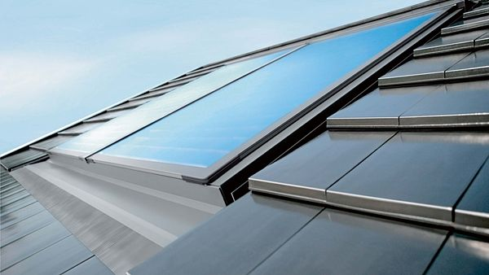
Solární kolektor integrovaný do střechy.
FOTO: BUDERUS

Fotovoltaika versus solární kolektory
Termické solární kolektory přeměňují sluneční záření na tepelnou energii.

Fotovoltaické kolektory (označované jako solární panely) přeměňují sluneční záření přímo na elektrickou energii.

Sluneční fototermické kolektory přeměňují sluneční záření na teplo. Výkon neoslabí nižší teploty ani proudění vzduchu. Získané teplo z kolektoru přenáší teplonosná látka (kapalina nebo vzduch) potrubím do tepelného výměníku, v němž poslouží k ohřevu vody nebo vytápění.
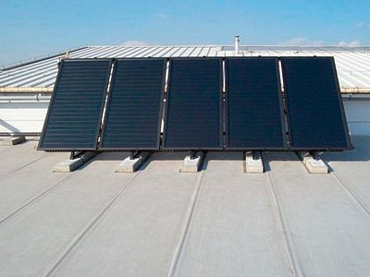
Instalace plochých kolektorů Thermosolar TS-300 pro ohřev vody solárního zásobníku objemu 500 l.
FOTO: UNEGO

Tepelné zisky
Za přímého slunečního záření a při vysokých venkovních teplotách se účinnost fototermických kolektorů pro celoroční použití pohybuje mezi 75 - 80 %. Ve slunečném létě 1 m2 plochého kolektoru ohřeje až 100 l vody na teplotu zhruba 55 °C, v zimě dokážou solárně termické kolektory vodu ohřát pouze o několik jednotek stupňů.
V zimě je proto nutné dohřívat vodu v bojleru. Tepelné ztráty vody např. ve venkovním bazénu snížíme za chladnějšího počasí překrytím plastovou fólií nebo zastřešením.
Naopak tepelným přebytkům a přehřívání soustavy se vyhneme správným počtem solárních kolektorů k objemu solární akumulace a možnostem spotřeby energie v objektu. S přehříváním pomohou také solární regulátory.

Kolik kolektorů potřebujeme?
Návrh slunečního zařízení pro konkrétní dům by měl provádět projektant vytápění. Potřebný tepelný výkon slunečního zařízení se řídí klimatickými podmínkami a velikostí instalované kolektorové plochy. Pokud potřebujeme ohřívat ještě vodu v bazénu, musíme si stanovit počet měsíců v roce, během nichž chceme bazén provozovat.
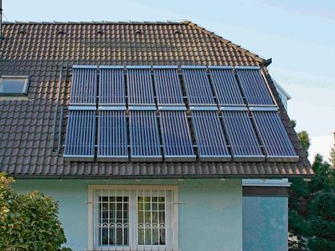
Sklon trubicových vakuových kolektorů upravuje speciální nosník.
FOTO: VACUSOL
Pro přípravu teplé vody stačí asi 1 m2 solárně termického kolektoru na osobu (100 l). Využijeme-li solární soustavu pro přitápění domácnosti, přidáme asi 1,2 m2 plochy na každý kW tepelné ztráty domu.
Kolektory se mohou zavěšovat na fasádu, montovat na střechy (buď integrované do střechy, nebo uchycené do speciálních nosníků fixních či s možností flexibilního sklonu), nejlépe na jižně orientované nezastíněné střechy se sklonem 30-50°. Ideální sklon je 45°.
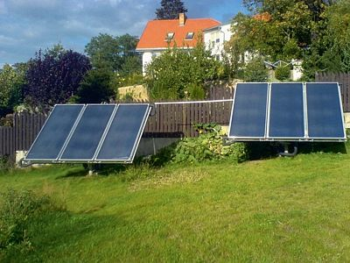
Ploché deskové kolektory umísťujeme na jižní stranu, třeba i na zahradu. Solární pole automaticky sleduje pohyb slunce.
FOTO: VK TECHNIK
Při umístění kolektorů musíme brát zřetel na terén, případně okolní stavby, aby kolektory nebyly zastíněny.

Druhy solárních kolektorů
Ve vzduchovém kolektoru je absorbéru teplo odnímáno vzduchem proudícím zpravidla vně absorbéru. Vzduchový kolektor je určen pro předehřev větracího nebo sušicího vzduchu (otevřený systém) nebo pro ohřev cirkulačního vzduchu (uzavřený systém).
V kapalinovém kolektoru je teplo odnímáno absorbéru kapalinou (voda, nemrznoucí směs), proudící uvnitř absorbéru. Je určen pro kapalinové solární soustavy s přípravou teplé vody, vytápění, případně technologický ohřev. Kapalinové kolektory se dále dělí např. na ploché deskové selektivní kolektory a trubicové vakuové kolektory.
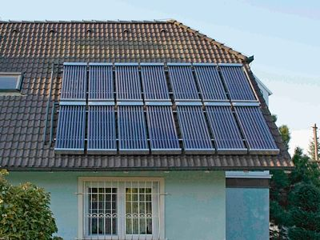
Solární kolektory se nejčastěji instalují na střechu.
FOTO: VACUSOL
Ploché deskové selektivní kolektory jsou kryté sklem s tzv. selektivní vrstvou vysoce absorpční látky. Za 1 m2 plochých deskových kolektorů zaplatíme podle typu kolem 6000 Kč. Energetický zisk lze očekávat kolem 500 kWh/m2 za rok. Při větším poškození deskového kolektoru se musí celý vyměnit.
Trubicový vakuový kolektor je tvořen systémem skleněných vakuových trubic poskládaných vedle sebe, jimiž je vedeno teplonosné médium. Tento kolektor pracuje i v nepřímém slunečním světle nebo při teplotách pod bodem mrazu. Cena se pohybuje kolem 10 000 Kč/m2. Získaná energie pak může dosáhnout až 650 kWh/m2 za rok.
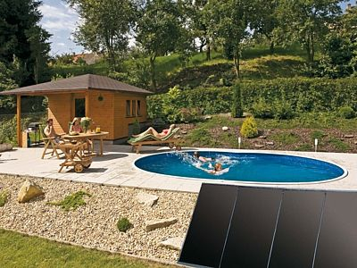
Sluneční kolektory sníží náklady na vytápění ohřev vody doma i ve venkovním bazénu.
FOTO: MOUNTFIELD
Při poškození vakuové trubice se systém nemusí odvzdušňovat ani demontovat. Pouze se vysune samostatná trubice a nasune nová. Vakuové kolektory se uplatní při přitápění. K sezónní přípravě teplé vody a pro ohřev bazénové vody. Jsou dražší, avšak účinnější při nižších teplotách.

Solární systémy
Solární systémy rozlišujeme na systémy pro ohřev teplé užitkové vody (TUV), pro ohřevy bazénů a systémy pro přitápění. Všechny systémy lze vzájemně kombinovat.
Sezónní fototermické solární systémy jsou technicky jednodušší a levnější. Využijeme je pro sezónní ohřev TUV a ohřev bazénu, jednotlivě i dohromady.
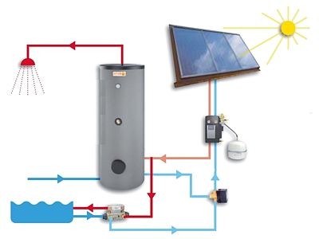
FOTO: SVP SOLAR
Celoroční solární systémy poslouží pro celoroční ohřev TUV, přitápění ústředním topením a ohřev celoročně užívaného krytého bazénu. K celoročnímu ohřevu je nejvýhodnější kombinace solárního systému s kondenzačním kotlem nebo elektrokotlem i s regulátory. Cena takových setů začíná zhruba na 120 000 Kč.
V kombinaci s kondenzačním plynovým kotlem spotřebují až o 30 % méně energie v porovnání s běžnými kotli, využívají totiž téměř celý obsah energie paliva pro vytápění a přípravu teplé vody. Bezplatnou sluneční energií a kondenzačním kotlem můžeme ročně ušetřit až 60 % spotřeby energie pro přípravu teplé vody.
Ve spojení s elektrokotlem funguje podobně a vyplatí se, využíváme-li snížené sazby za elektřinu, tedy noční proud.
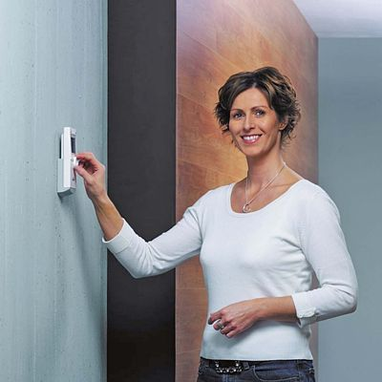
I při využití solárních kolektorů můžeme teplotu v bytě ovládat moderními regulátory.
FOTO: BRÖTJE HEIZUNG
Solární systém lze propojit i s tepelným čerpadlem. Pracuje kdykoli, ale na rozdíl od solárního systému potřebuje na každé 2-3 kW topného výkonu 1 kW elektrické energie. Pořízení tepelného čerpadla vyjde na 200 - 400 000 Kč.

